ZÁPISNICA O VYHODNOTENÍ PONÚK
v zmysle § 53 ods. 9 zákona č. 343/2015 Z. z. o verejnom obstarávaní a o zmene a doplnení niektorých zákonov (ďalej len „zákon“)
Číslo spisu: ID 5528
Verejný obstarávateľ: Domov MÁRIE Banská Štiavnica
Predmet zákazky: Dodávanie potravín pre Domov Márie (Banská Štiavnica)
Vyhlásené: Vestník ÚVO 48081 - MST Vestník č. 247/2022 - 21.11.2022, EÚ Vestník 2022/S 223-639455 zo dňa 18.11.2022
Postup: nadlimitný postup §66 ZVO
Typ zákazky: zákazka na dodanie tovaru (potraviny)
Predkladanie ponúk: 15. 12. 2022, 12:00 hod. elektronicky prostredníctvom komunikačného rozhrania systému Josephine
Otváranie ponúk: 15. 12. 2022, 13:00 hod.

Ponuky otvárala (elektronicky sprístupnila) komisia v nasledovnom zložení:

Ing. Miroslava Bernátová riaditeľka Domova Márie

Bc. Beáta Fulnečková odborná referentka pre verejné obstarávanie

Mgr. Jana Vašičková odborná referentka pre verejné obstarávanie, zapisovateľka

Zoznam všetkých uchádzačov, ktorí predložili ponuku v lehote na predkladanie ponúk

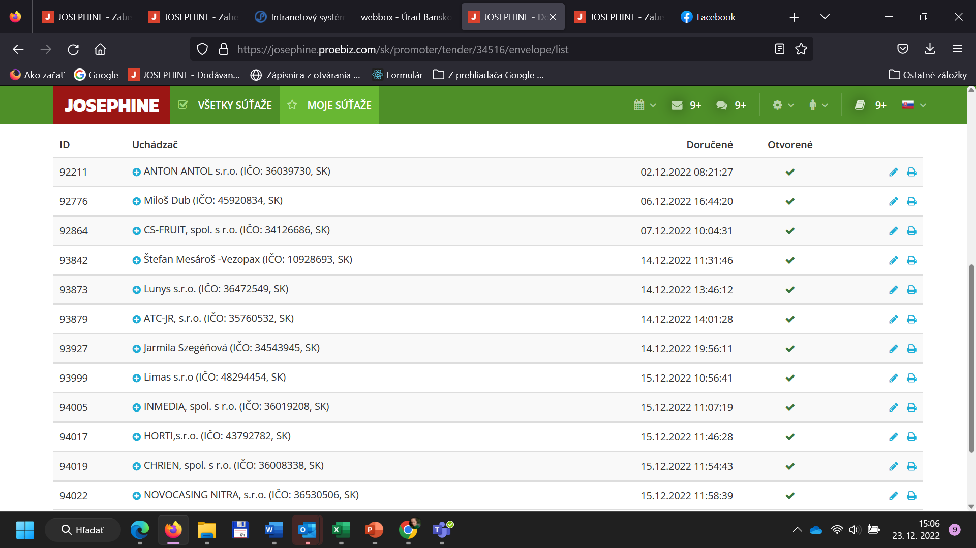
Zoznam vylúčených uchádzačov s uvedením dôvodu ich vylúčenia
Jarmila Szegéňová (IČO: 34543945, SK) §40 ods. 6 písm. a) ZVO
ANTON ANTOL s.r.o. (IČO: 36039730, SK) §40 ods. 6 písm. a) ZVO

Dôvody vylúčenia mimoriadne nízkych ponúk
Neaplikuje sa.

Poradie uchádzačov a identifikácia úspešného uchádzača alebo úspešných uchádzačov s uvedením dôvodov úspešnosti ponuky alebo ponúk; podiel subdodávky, ak je známy:

P.č. | Obchodné meno uchádzača/skupiny dodávateľov
O/Z | Štefan Mesároš – VEZOPAX, IČO: 10928693  Návrh na plnenie kritérií 22 827,7 € s DPH – úspešný uchádzač  HORTI,s.r.o. IČO: 43792782  Návrh na plnenie kritérií 25 299,800 € s DPH  Lunys s.r.o. , 36472549  Návrh na plnenie kritérií: 27 833,150 € s DPH  CS-FRUIT, spol. s r.o., IĆO: 34126686  Návrh na plnenie kritérií: 28 980,910 € s DPH
CH/P | -
M/ML | INMEDIA, spol. s r.o. IČO: 36019208, SK -úspešný  Návrh na plnenie kritérií 33 829,928 € s DPH  NOVOCASING NITRA s.r.o., IČO: 36530506  Návrh na plnenie kritérií 39 686,490 € s DPH
HOVÄDZIE MÄSO ČERSTVÉ | Limas s.r.o., IČO: 48294454 – úspešný  Návrh na plnenie kritérií: 1 204,650 € s DPH
MÄSOVÉ VÝROBKY | Limas s.r.o., IČO: 48294454 - úspešný  Návrh na plnenie kritérií: 24 804,000 € s DPH
MRAZENÉ MÄSO | Limas s.r.o., IČO: 48294454 -úspešný  Návrh na plnenie kritérií 21 480,00 € s DPH  INMEDIA, spol. s r.o. IČO: 36019208, SK  Návrh na plnenie kritérií 22 880,256 € s DPH  CHRIEN, spol. s r.o. (IČO: 36008338, SK)  Návrh na plnenie kritérií 28 150,70 € s DPH
MRAZENÉ RYBY | INMEDIA, spol. s r.o. IČO: 36019208, SK -úspešný  Návrh na plnenie kritérií 2 218,164 € s DPH  CHRIEN, spol. s r.o. (IČO: 36008338, SK)  Návrh na plnenie kritérií 2 424,360 € s DPH
MRAZENÉ POLOTOVARY | INMEDIA, spol. s r.o. IČO: 36019208, SK  Návrh na plnenie kritérií 7 344,168 € s DPH - úspešný  CHRIEN, spol. s r.o. (IČO: 36008338, SK)  Návrh na plnenie kritérií 8 689,560 € s DPH
CESTOVINY | ATC-JR s.r.o, IČO: 35760532  Návrh na plnenie kritérií 5 064,120 € s DPH - úspešný  INMEDIA, spol. s r.o. IČO: 36019208, SK  Návrh na plnenie kritérií 5 527,332 € s DPH
TRVANLIVÉ POTRAVINY | INMEDIA, spol. s r.o. IČO: 36019208, SK  Návrh na plnenie kritérií 47 985,544 € s DPH - úspešný
VAJCIA | Miloš Dub, IČO: 45920834  Návrh na plnenie kritérií 5 516,700 € s DPH - úspešný  INMEDIA, spol. s r.o. IČO: 36019208, SK  Návrh na plnenie kritérií 5814,90 € s DPH  NOVOCASING NITRA s.r.o., IČO: 36530506  Návrh na plnenie kritérií 6 262,20 € s DPH

Verejný obstarávateľ v súťažných podkladoch požadoval, aby uchádzači predložili na preukázanie splnenia jeho požiadaviek na predmet zákazky doklady a dokumenty, ktorými opíšu a preukážu splnenie požiadaviek verejného obstarávateľa na predmet zákazky podľa časti „B“ Opis predmetu zákazky súťažných podkladov, konkrétne:

- vyplnenú tabuľku ŠPECIFIKÁCIE POLOŽIEK a cien vo formáte EXCEL, ktorá tvorí prílohu č. 1 súťažných podkladov podľa príslušnej časti, na ktorú uchádzač predkladá ponuku. V tejto tabuľke v stĺpci s názvom Špecifikácia ponúkaného tovaru uvedie uchádzač opis ponúknutého výrobku tak, aby možné vyhodnotiť splnenie požiadaviek na predmet zákazky (zloženie, opis položky a parametrov). V prípade, ak sú predložené ekvivalentné výrobky - zoznam ponúkaných ekvivalentných položiek) Zoznam ponúkaných e ekvivalentných položiek bude tvoriť prílohu č. 2 k uzavretej rámcovej dohode.

-V prípade skupiny dodávateľov čestné vyhlásenie skupiny dodávateľov, podpísané všetkými členmi skupiny alebo osobou/osobami oprávnenými konať v danej veci za každého člena skupiny, v ktorom vyhlásia, že v prípade prijatia ich ponuky verejným obstarávateľom vytvoria všetci členovia skupiny dodávateľov pred uzavretím zmluvy s verejným obstarávateľom právne vzťahy potrebné z dôvodu riadneho plnenia zmluvy.

V prípade skupiny dodávateľov vystavené plnomocenstvo pre jedného z členov skupiny, ktorý bude oprávnený prijímať pokyny za všetkých a konať v mene všetkých ostatných členov skupiny (vrátane prijímania akejkoľvek korešpondencie a listín od verejného obstarávateľa), podpísanú všetkými členmi skupiny alebo osobou/osobami oprávnenými konať v danej veci za každého člena skupiny.

-NÁVRH UCHÁDZAČA NA PLNENIE KRITÉRIA, vypracovaný podľa časti E. Kritéria na hodnotenie ponúk a pravidlá ich uplatnenia, časti D. Spôsob určenia ceny a podľa časti G. Návrh uchádzača na plnenie kritérií. Formulár „Návrh na plnenie kritérií“ musí byť podpísaný osobou/osobami oprávnenými konať za uchádzača. V prípade skupiny dodávateľov musí byť podpísaný každým členom skupiny alebo osobou/osobami oprávnenými konať v danej veci za člena skupiny.

VYHODNOTENIE SPLNENIA POŽIADAVIEK VEREJNÉHO OBSTARÁVATEĽA NA PREDMET ZÁKAZKY
V nižšie uvedených častiach zákazky vyhodnocovala komisia uchádzačov, ktorý sa umiestnili ako prvý v poradí z hľadiska plnenia kritéria (najnižšia cena):

Komisia preskúmala ponuku každého vyššie uvedeného uchádzača uvedeného ako „úspešného“ a skonštatovala, že ponuka uchádzača obsahuje všetky doklady a dokumenty, ktoré verejný obstarávateľ požadoval predložiť na preukázanie splnenia jeho požiadaviek na predmet zákazky, konkrétne nasledovné dokumenty:

Návrh uchádzača na plnenie kritéria
Vyplnenú špecifikáciu položiek pre predmetnú časť ponuky predložil každý uchádzač (okrem uchádzača Miloš Dub v požadovanom formáte súboru excel. Uchádzač bude vyzvaný na doloženie dokumentu cez komunikačné rozhranie systému JOSEPHINE. Uchádzač uviedol celkovú cenu v prílohe Špecifikácia položiek ako aj v systéme JOSPEHINE. Ceny sú zhodné.

Špecifikácia položiek vo formáte excel
Komisia prekontrolovala ocenené položkové rozpočty predložené uchádzačom a zistila, že sa zhoduje s neocenenými položkovými rozpočtami predloženými verejným obstarávateľom v súťažných podkladoch a sú ocenené kompletne a v súlade s požiadavkami verejného obstarávateľa na predmet zákazky.

Návrh uchádzača na plnenie kritérií.pdf
Uchádzač predložil vyplnenú prílohu osobou oprávnenou konať za uchádzača. Komisia skontrolovala návrh uchádzača na plnenie kritérií a skonštatovala, že cena za predmet zákazky korešponduje s cenou uvedenou v systéme JOSEPHINE, s oceneným položkovým rozpočtom a s vyplnenou prílohou súťažných podkladov v časti „G“ NÁVRH UCHÁDZAČA NA PLNENIE KRITÉRIÍ.

V zmysle vyššie uvedeného komisia tak konštatuje, že ponuka uchádzača splnila požiadavky verejného obstarávateľa na predmet zákazky. Ostatné predložené ponuky komisia nevyhodnocovala.

V zmysle vyššie uvedeného komisia tak konštatuje, že ponuka uchádzača splnila požiadavky verejného obstarávateľa na predmet zákazky. Ostatné predložené ponuky komisia nevyhodnocovala.

Záverečné stanovisko komisie.
Komisia konštatuje, že v súlade s § 55 ods. 1 ZVO neboli vyhodnocované ostatné predložené ponuky.

Verejný obstarávateľ konštatuje, že ponuka úspešného uchádzača v jednotlivých častiach zákazky splnila podmienky stanovené verejným obstarávateľom na predmet zákazky a úspešný uchádzač predložil ponuku v požadovanej forme.

Ponuka úspešného uchádzača splnila všetky požiadavky verejného obstarávateľa na predmet zákazky a umiestnila sa na prvom mieste z hľadiska plnenia stanoveného kritéria (najnižšia cena za celý predmet zákazky v EUR s DPH). Podiel subdodávky nie je známy. V prípade, že uchádzač bude plniť zákazku subdodávateľmi, bude to uvedené v správe o zákazke.

Komisia odporúča verejnému obstarávateľovi uzavrieť zmluvu s úspešným uchádzačom v rámci každej časti predmetu zákazky za splnenia podmienok uvedených v súťažných podkladoch a za dodržania príslušných ustanovení ZVO.

V prípade, ak úspešný uchádzač odmietne uzavrieť zmluvu s verejným obstarávateľom, komisia vyhodnotí splnenie požiadaviek verejného obstarávateľa na predmet zákazky a splnenie podmienok účasti vo vzťahu k uchádzačovi, ktorý sa umiestnil na druhom mieste v poradí z hľadiska plnenia kritéria. Takýto postup bude zaznamenaný formou dodatku k zápisnici z vyhodnotenia ponúk, resp. dodatku k zápisnici z vyhodnotenia splnenia podmienok účasti.

Komisia konštatuje, že žiaden člen komisie nemal výhrady proti priebehu vyhodnocovania ponúk.

Členovia komisie prehlasujú, že s obsahom zápisnice v plnej miere súhlasia.

V Banskej Bystrici, dňa 23. 12. 2022

Členovia komisie s právom vyhodnocovať ponuky:

Bc. Beáta Fulnečková (odsúhlasené elektronicky)
Mgr. Jana Vašičková (odsúhlasené elektronicky)
Ing. Miroslava Bernátová (odsúhlasené elektronicky)

